2012年福建省泉州市初中毕业、升学考试
数 学 试 题
（满分150分，考试时间120分钟）
友情提示：所有答案都必须填涂在答题卡的相应的位置上，答在本试卷一律无效.
毕业学校_________________姓名___________考生号_________
一、选择题(共7小题，每题3分，满分21分；每小题只有一个正确的选项，请在答题卡的相应位置填涂)
1. 的相反数是（ ）.
A. B. 7 C. D.
解：应选B。
⒉等于（ ）.
A. B. C. D.
解：应选C。
⒊把不等式在数轴上表示出来，则正确的是（ ）.
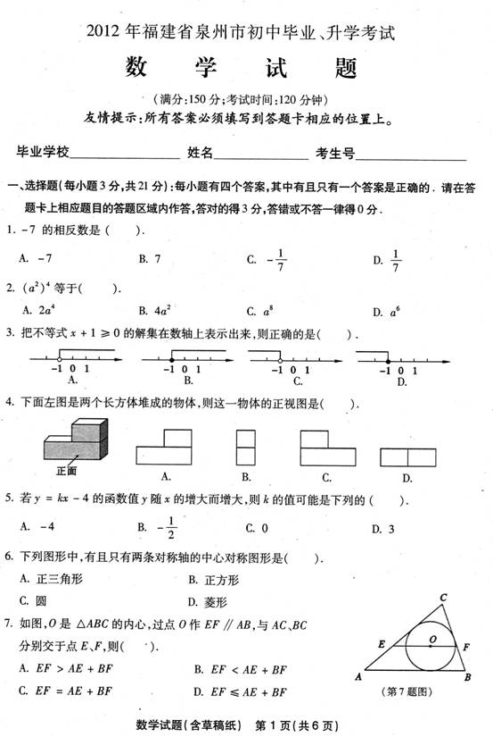
解：应选B。
⒋下面左图是两个长方体堆积的物体，则这一物体的正视图是（ ）.
解：应选A。
⒌若的函数值随着的增大而增大，则的值可能是下列的（ ）.
A . B. C.0 D.3
解：应选D。
⒍下列图形中，有且只有两条对称轴的中心对称图形是（ ）.
A .正三角形 B.正方形 C.圆 D.菱形
解：应选D。
⒎如图，点O是△ABC的内心，过点O作EF∥AB，与AC、BC分别交于点E、F，则（ ）
A .EF>AE+BF B. EF<AE+BF C.EF=AE+BF D.EF≤AE+BF
解：应选C。
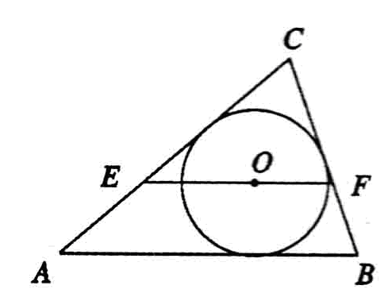
二、填空题(每题4分，共40分；请将正确答案填在答题卡相应位置)
⒏比较大小：__________0.（用“＞”或“＜”号填空〕
解：＜。
⒐因式分解：=__________.
解：。
⒑光的速度大约是300 000 000米/秒，将300 000 000用科学计数法法表示为__________.
解：。
⒒某校初一年段举行科技创新比赛活动，各个班级选送的学生数分别为3、2、2、6、6、5，则这组数据的平均数是__________.
解：4.
⒓边形的内角和为900°，则=__________.
解：7.
⒔计算：__________.
解：1.
⒕如图，在△ABC中，AB=AC，BC=6，AD⊥BC于点D，则BD的长是__________.
解：3.
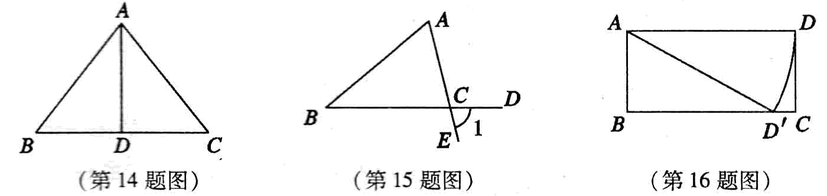
⒖如图，在△ABC中,∠A=60°，∠B=40°，点D、E分别在BC、AC的延长线上，则∠1=_ °.
解：80°。
⒗如图，在矩形ABCD中，AB=1，AD=2，将AD绕点A顺时针旋转，当点D落在BC上点D¹时，则AD¹=________，∠A D¹B=_______.
解：2, 30。
⒘在△ABC中，P是AB上的动点（P异于A、B），过点P的直线截△ABC，使截得的三角形与△ABC相似，我们不妨称这种直线为过点P的△ABC的相似线，简记为P(),(为自然数).
（1）如图①，∠A=90°，∠B=∠C，当BP=2PA时，P（）、P（）都是过点P的△ABC的相似线（其中⊥BC，∥AC），此外还有_______条.
（2）如图②，∠C=90°，∠B=30°，当_______时，P()截得的三角形面积为△ABC面积的.
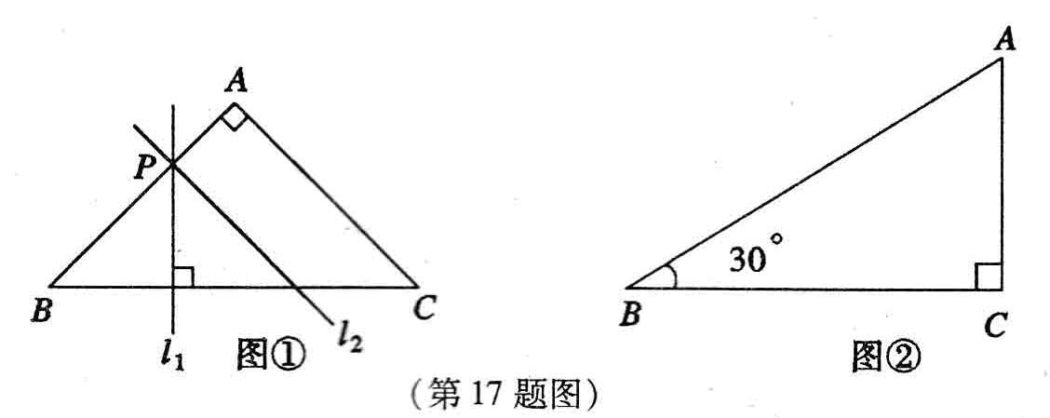
解：(1).1； （2）.；。

三、解答题(满分89分；请将正确答案及解答过程填在答题卡相应位置.作图或添辅助线用铅笔画完，再用黑色签字笔描黑)
⒙（9分）计算：
解：原式=
=
=6
19.（9分）先化简，再求值：+，其中；
解：化简：原式=
=
将带入得值为1.
20.(9分)在一个不透明的盒子中，共有“一白三黑”四个围棋子，其除颜色外无其他区别.
（1）.随机地从盒子中提出1子，则提出的是白子的概率是多少？
（2）.随机地从盒子中提出1子，不放回再提出第二子，请用画树状图或列表的方式表示出所有可能的结果，并求出恰好提出“一黑一白”的概率是多少？
解：(1).P(提出的是白子)=
(2).①画树状图：

第一次 白 黑1 黑2 黑3

第二次 黑1 黑2 黑3 白 黑2 黑3 白 黑1 黑3 白 黑1 黑2

P(提出的是“一黑一白”)= 。
②列表：
 | 白 | 黑1 |  | 黑2 | 黑3
白 |  | （白，黑1） |  | （白，黑2） | （白，黑3）
黑1 | （黑1，白） |  |  | （黑1，黑2） | （黑1，黑3）
黑2 | （黑2，白） | （黑2，黑1） |  |  | （黑2，黑3）
黑3 | （黑3，白） |  | （黑3，黑1） | （黑3，黑2）

P(提出的是“一黑一白”)= 。
21.（9分）如图，BD是平行四边形ABCD的一条对角线，AE⊥BD于点E，CF⊥BD于点F；求证∠DAE=∠BCF.
证明：
∵∠CBF=∠ADE（两直线平行，内错角相等）
BC=AD， ∠AED=∠CFB=90°；
∴△AED≌△CFB（“AAS”）.
∴∠DAE=∠BCF.
（全等三角形的对应角、对应边相等）.
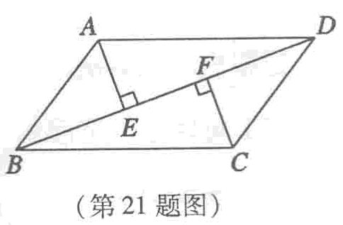
22.（9分）为了解参与“泉州市非物质文化进校园”活动的情况，某校就报名参加花灯、南音、高甲戏、闽南语四个兴趣小组的学生进行抽样调查，下面是根据收集的数据进行绘制的两幅不完整的统计图，请根据图表信息解答下列问题：
（1）.此次共调查了_______名学生，扇形统计图中“闽南语”部分的圆心角是_______°，请将条形统计图补充完整.
（2）.如果每位教师最多只能辅导同一兴趣小组的学生20，现该校共有1200名学生报名参加这4个兴趣小组，请估计学校应安排多少名高甲戏兴趣小组的教师。
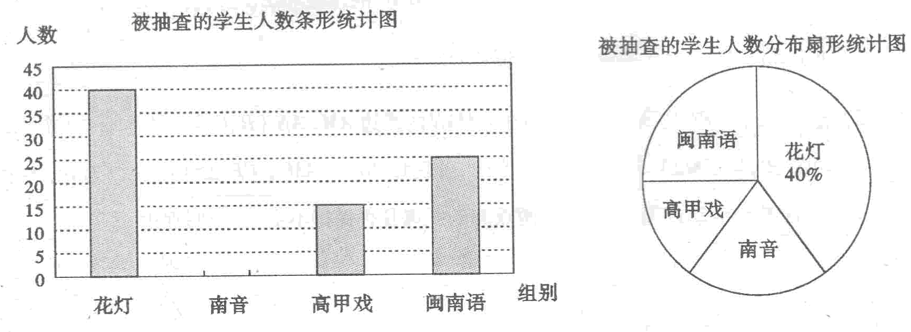

解：（1）.①此次共调查的学生人数：
40÷40%=100（名），
②扇形统计图中“闽南语”部分的圆心角的度数：
（25÷100）×360°=90°.
（2） 学校应安排高甲戏兴趣小组的教师的人数：
（ 15÷100）×1200 】÷20=9名.

23.（9分）如图，在方格纸中（小正方形的边长为1），反比例函数与直线的交点A、B均在格点上，根据所给的直角坐标系（点O是坐标原点），解答下列问题：
（1）分别写出点A、B的坐标后，把直线AB向右平移平移5个单位，再在向上平移5个单位，画出平移后的直线A¹B¹.
（2）若点C在函数的图像上，△ABC是以AB为底边的等腰三角形，请写出点C的坐标.

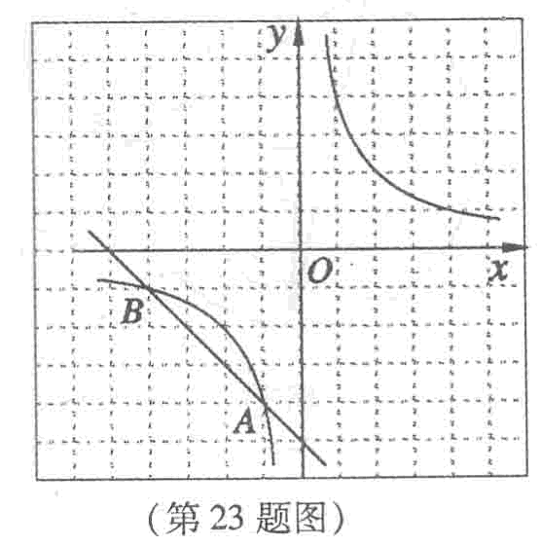
解：（1）.点A的坐标是（-1，-4）；
点B的坐标是（-4，-1）.
平移后的直线即为L。
（2）.点C的坐标是（-2，-2）或（2,2）。
24.（9分）国家推行“节能减排，低碳经济”的政策后，某企业推出一种叫“CNG”的改烧汽油为天然气的装置，每辆车改装费为b元.据市场调查知：每辆车改装前、后的燃料费（含改装费）、（单位：元）与正常运营时间（单位：天）之间分别满足关系式：、，如图所示.
试根据图像解决下列问题：
（1）每辆车改装前每天的燃料费= 元,每辆车的改装费b= 元.正常运营 天后，就可以从节省燃料费中收回改装成本.
（2）某出租汽车公司一次性改装了100辆车，因而，正常运营多少天后共节省燃料费40万元？
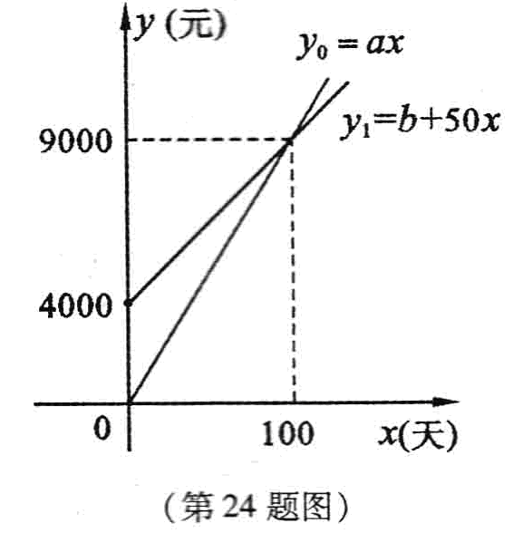
解：（1）=90元，b=4000元,100天.
（2）依题意：
①
则。
②（400000÷100）÷（90-50）+100=200天.
答：200天后节省燃料费40万元。
25.（12分）已知：A、B、C不在同一直线上.
（1）.若点A、B、C均在半径为R的⊙O上，
A、B、C如图一，当∠A=45°时，R=1，求∠BOC的度数和BC的长度；
Ⅱ.如图二，当∠A为锐角时，求证sin∠A=；
（2）.若定长线段BC的两个端点分别在∠MAN的两边AM、AN（B、C均与点A不重合）滑动，如图三，当∠MAN=60°，BC=2时，分别作BP⊥AM，CP⊥AN，交点为点P ，试探索：在整个滑动过程中，P、A两点的距离是否保持不变？请说明理由.
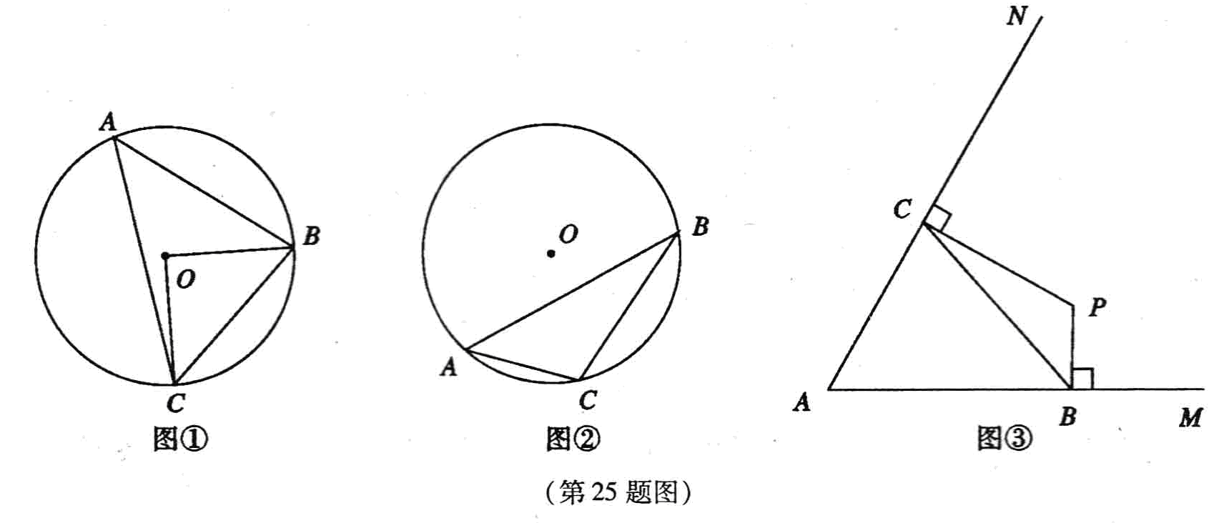
解：（1） ①
∠BOC=90°（同弧所对的圆周角等于其所对的圆心角的一半）；
由勾股定理可知BC==
（提示：也可延长BO或过点O作BC边的垂线段）
②证明：可连接BO并延长，交圆于点E，连接EC.
可知EC⊥BC（直径所对的圆周角为90°）
且∠E=∠BAC（同弧所对的圆周角相等）
故sin∠A=.
（2）保持不变.
可知△CQP∽△BQA，且∠AQP=∠BQC，所以△BCQ∽△APQ;
即; AP==（为定值）.
故保持不变。
26.（14分）如图，点O为坐标原点，直线绕着点A（0,2）旋转，与经过点C（0,1）的二次函数交于不同的两点P、Q.
（1）求h的值；
（2）通过操作、观察算出△POQ面积的最小值；
（3）过点P、C作直线，与轴交于点B，试问：在直线的旋转过程中四边形AOBQ是 否为梯形，若是，请说明理由；若不是，请指明其形状.
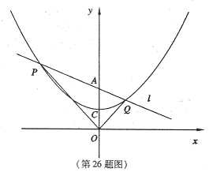
解：（1）.0,1)带入二次函数中，得；
(2). 操作、观察可知当直线∥轴时，其面积最小；
将y=2带入二次函数中，得，
S_{最小}=（2×4）÷2=4.
（3）由特殊到一般：
一、如图①所示，当直线∥轴时，四边形AOBQ为正方形。
可知BO=AQ=2；∠AOB=90°，故四边形AOBQ为正方形。
二、如图二，当直线不平行与轴时，四边形AOBQ为梯形。
连接BQ，设P（）， Q();()
直线BC：过低点P,即，得；
；点B为();同理直线：；
；；得b=；
所以点Q、P同横坐标，即为AC∥BQ，且AQ不与OB平行；
故四边形AOBQ为梯形。
